济建文〔2021〕21号 签发人：刘万玉

办理结果：B

关于对市十四届人大六次会议第075号
建议的答复

薛茂盛、李海军、马国强、时文峰、袁红霞、李雪芹代表：
您们提出的关于“规范和发展共享单车”的建议已收悉，现将办理情况答复如下：
一、共享单车基本情况
目前我区共享单车分为“三电两自”，限量投放17000辆。
（一）城市公共自行车：城市公共自行车由交投负责运行管理，支付方式为刷卡、支付宝支付，投放时间为2014年，目前投放1000辆。
（二）哈罗单车：哈啰单车由上海钧正网络科技有限公司负责运行，支付方式为支付宝支付，投放时间为2019年4月，限量投放自行车5000辆、助力车3000辆,均已投放完毕。
（三）青桔助力车：青桔助力车由杭州青奇科技有限公司负责运行，支付方式为微信支付，投放时间为2020年7月，限量投放3000辆，已投放完毕。
（四）美团助力车：美团助力车由上海汉海信息技术有限公司负责运行，支付方式为微信、美团APP支付，投放时间为2020年9月，限量投放5000辆，已投放完毕。
二、共享单车的管理
本着既方便群众日常出行，又保障城市道路畅通和市容市貌秩序井然，由济源市城市综合执法局按照相关规定加强共享单车的规范管理。
运营企业投放共享单车应当符合下列要求：
（一）运营企业保证产品技术性能安全可靠，符合相关技术标准。
（二）运营企业应当加强对共享单车的日常管理，保持车辆干净整洁、摆放有序。通过电子围栏技术等手段规范用户停放行为，按照规定及时整理违规停放的车辆，及时回收故障、破损车辆。
（三）运营企业应当加强对车辆的日常调度，缓解车辆使用的潮汐现象。
（四）运营企业应当为用户购买人身意外伤害保险，并协助办理保险理赔。
（五）运营企业应当严格落实网络安全等级保护、数据安全管理和个人信息保护等制度。
（六）运营企业应当严格遵守管理部门要求的投放数量。
三、车辆安全方面
严格按照2019年4月15日正式实施的《电动自行车安全技术规范》强制性国家标准（GB 17761-2018），要求各运营企业提供相关产品认证证书以及检验报告，确保消费者的生命财产安全，同时要求运营企业加强安全管理巡查工作，运维人员要具备处理、处置突发事故的能力，保障车辆安全、有序的使用。
四、共享单车的优势
（一）能够进一步推进完善示范区交通出行系统建设，帮助分流、缓解公共交通系统压力，协助政府淘汰超标电动车和黑摩的，解决示范区交通拥堵问题。
（二）倡导绿色出行理念，减少雾霾污染，实现节能减排目标。
（三）能够为市民提供更经济、更快捷的中短途出行服务。
（四）当前新冠疫情环境下，共享单车能有效避免交叉感染且骑行健康、高效成为市民出行的重要交通工具。
五、新兴产业与传统行业的矛盾
随着人民生活水平的不断提高，互联网社会的发展和应用，城市交通系统的逐步完善。私家车日益增长、公交出行免费、共享单车、网约车的使用率越来越高，势必会冲击到传统行业。传统行业也应遵循社会发展的步伐，在时代发展的浪潮中也应当破旧立新、与时俱进，改革自我，找出一条共存发展、协商共赢的道路。
六、政策解读
《国务院安委会办公室关于开展电动自行车消防安全综合治理工作的通知》（安委办〔2018〕13号）中第四项治理时间和步骤中已经明确活动时间为2018年5月开始至2018年底，此项活动在2018年年底已经结束。
七、目前管理情况
今年我局紧紧围绕市创建工作，对共享单车乱停乱放、屡禁不止的情况进行集中整治，一是对运营企业下达整改通知，要求企业自行回收超标投放的车辆；二是执法人员加大对共享助力车管理力度，对发现乱停乱放的共享车辆进行暂扣，目前已先行登记保存车辆1500余辆。
八、下一步工作
（一）督促运营企业加强对共享单车的24小时管理，按照规定及时整理违规停放的车辆。
（二）限批区域停放，通过电子围栏技术等手段规范用户停放行为。
（三）督促运营企业逐年减少共享电单车投放数量，有效做好市容管理工作。
感谢您对我市住房和城乡建设事业的关心支持。

附件：1.关于共享单车、助力车管理规定的通知
2.关于限期清理共享助力车的通知
3.关于限期清理共享单车、共享助力车的通知
4.开展非机动车乱停乱放专项整治工作方案
5.日常管理共享单车工作图片

2021年7月27日
联系单位及电话：济源市城市综合执法局 0391-6689828
联系人：杨晓斌
抄送：市人大选工委（代表人数另加20份）、市政府办公室1份、督查局1份。

附件1
关于共享单车、助力车管理规定的通知

各共享单车、助力车运营企业：
为做好共享单车、助力车城市管理领域规范管理，进一步提高城市发展质量，促进共享单车健康有序发展，本着既方便群众日常出行，又保障城市道路畅通和市容市貌秩序井然的原则，特制定本规定：
一、运营企业保证产品技术性能安全可靠，符合相关技术标准；
二、运营企业应当加强对共享单车的日常管理，保持车辆干净整洁、摆放有序。通过电子围栏技术等手段规范用户停放行为，按照规定及时整理违规停放的车辆，及时回收故障、破损车辆；
三、运营企业应当加强对车辆的日常调度，缓解车辆使用的潮汐现象；
四、运营企业应当为用户购买人身意外伤害保险，并协助办理保险理赔；
五、运营企业应当严格落实网络安全等级保护、数据安全管理和个人信息保护等制度；
六、运营企业应当严格遵守管理部门要求的投放数量；
七、运营企业逐年减少20%共享电单车投放数量；
八、运营企业加强御驾街、同心街、职业技术学院（高新校区和老校区）、富士康等重点区域的车辆管理工作；重点区域每处限制停放100辆，其他区域每处不超过20辆。

2020年11月24日
附件2

关于限期清理共享助力车的通知

杭州青奇科技有限公司：
你公司在济源市建成区范围内，未按照协议车型、数量投放经营共享助力车，限期十日内将本企业违规投放经营的共享助力车自行回收处理。 对逾期未自行收回的共享助力车，由城市管理部门按照辖区管理原则，依法对证据进行先行登记保存，同时按照《城市道路管理条例》《河南省城市市容和环境卫生管理条例实施办法》有关条款对责任单位、责任人进行处罚。

济源市城市综合执法局2021年5月21日

附件3

关于限期清理共享单车、共享助力车的通知

上海钧正网络科技有限公司：
你公司在济源市建成区范围内，未办理相关手续投放经营共享单车、共享助力车，限期十日内将本企业违规投放经营的共享单车、共享助力车自行回收处理，不经允许不得在济源市建成区内经营。 对逾期未自行收回的共享单车、共享助力车，由城市管理部门按照辖区管理原则，依法对证据进行先行登记保存，同时按照《城市道路管理条例》《河南省城市市容和环境卫生管理条例实施办法》有关条款对责任单位、责任人进行处罚。

济源市城市综合执法局2021年5月21日

附件4

济源市城市综合执法局
开展非机动车乱停乱放专项整治工作方案

为切实加强城市市容市貌管理，维护城市创建成果，提升城市品位和形象，进一步规范非机动车停放秩序，减少道路安全隐患，营造干净、整洁、文明、有序的道路交通环境。特制定本方案。
一、指导思想
以深入贯彻和践行社会主义核心价值观为主线，提升市民文明素质和社会文明程度为重点，以巩固城市创建成果为目标，集中力量解决在城市管理工作中问题比较突出的非机动车乱停乱放现象。
二、整治目标
通过宣传教育、合理引导和集中整治行动，促使广大市民形成有序停车理念，在指定位置规范停放，使城市主次干道的人行道非机动车乱停乱放现象明显减少；加强共享单车的管理，要求各运营企业严格按照规定加强共享单车的日常管理，组建与单车投放规模相适应的运营维护团队，以网格化模式进行不间断巡查，及时规范清理乱停乱放和积压车辆，保持市容秩序美观，创造文明交通人人参与、人人共享的良好环境。
三、组织领导
为切实加强专项整治工作的组织领导，成立开展非机动车乱停乱放专项整治工作领导小组。把非机动车乱停乱放整治工作作为城市管理的一项重要工作抓紧抓实，明确职责分工，责任到人，切实保证此项工作真正落到实处。
组 长：王济良
副组长：李向东 刘爱军 史保林 李远
成 员：王 丹 周 凯 张爱国 左艳清
葛黎萍 薛宝成 黄 会 秦大伟
李 烽 狄卫平 李玉红
领导小组下设办公室，办公室设在局市容亮化科，王丹同志兼任办公室主任,具体负责日常工作的开展。
四、工作措施
（一）坚持宣传先行，引导规范停车。采取宣传教育先行的措施，充分利用广播、电视、网络等各类媒体，大力宣传非机动车乱停乱放专项整治活动的意义和必要性，及时报道整治的政策、措施和整治成效，加强正面引导，树立先进典型，营造人人参与、齐抓共管的良好氛围。
（二）督促整改到位，坚持疏堵结合。在人流量集中的路段和区域加大执法力量，执法人员坚持每天对不按规定停放的车主进行劝导和告诫，及时疏导非机动车辆进入停车区域有序停放，主动帮助市民调整无序停放的非机动车。
（三）强化巡查管控，依法惩戒打击。按照主要街道严管，次要街道规范的要求，抓住非机动车违停的规律特点，采取定时段、定路段、定责任的“三定”办法，强化巡查管控机制，加大对城区主干道、大型商场、医院、车站、广场以及环路内校园周边等重点区域和路段的巡查力度，严格查处非机动车乱停乱放行为，依法对不按规定停放的非机动车进行先行登记保存证据，及时消除非机动车乱停乱放给城市市容市貌和市民出行带来的不良影响。

2021年3月22日

附件5
济源市城市综合执法局
日常规范共享单车工作图片
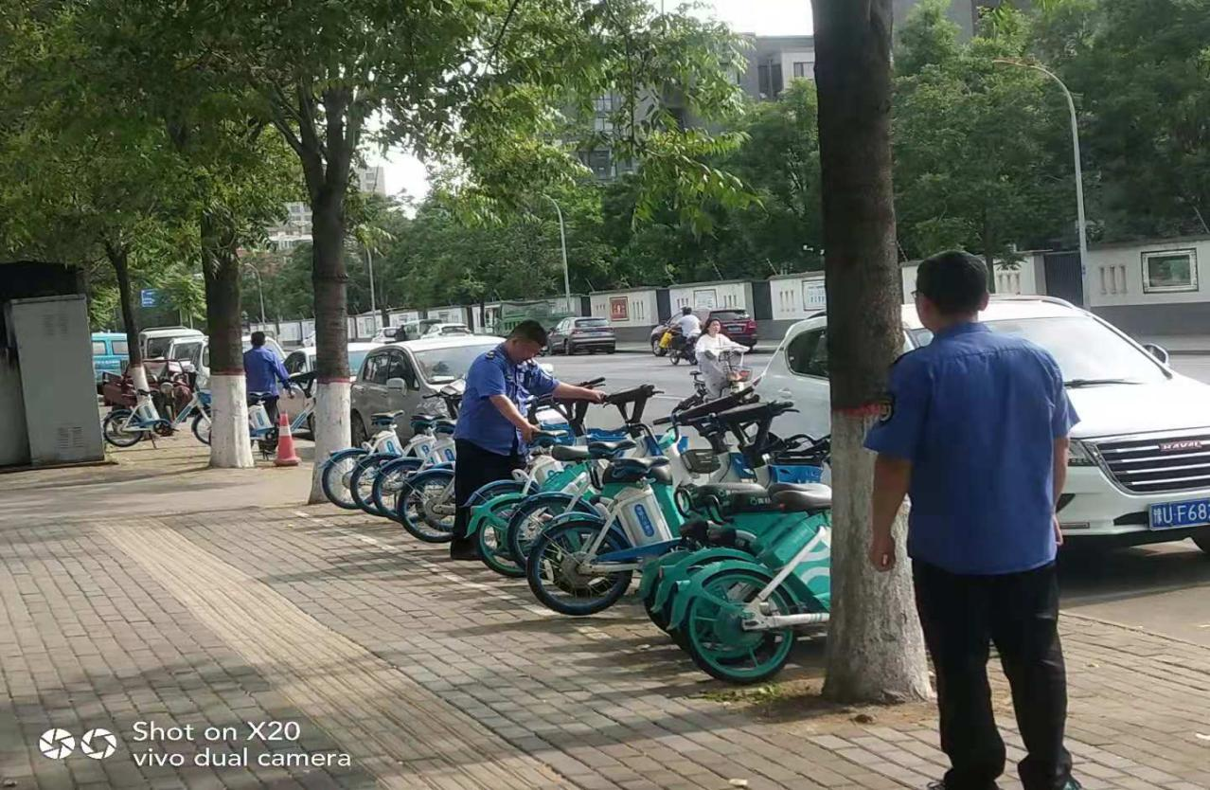
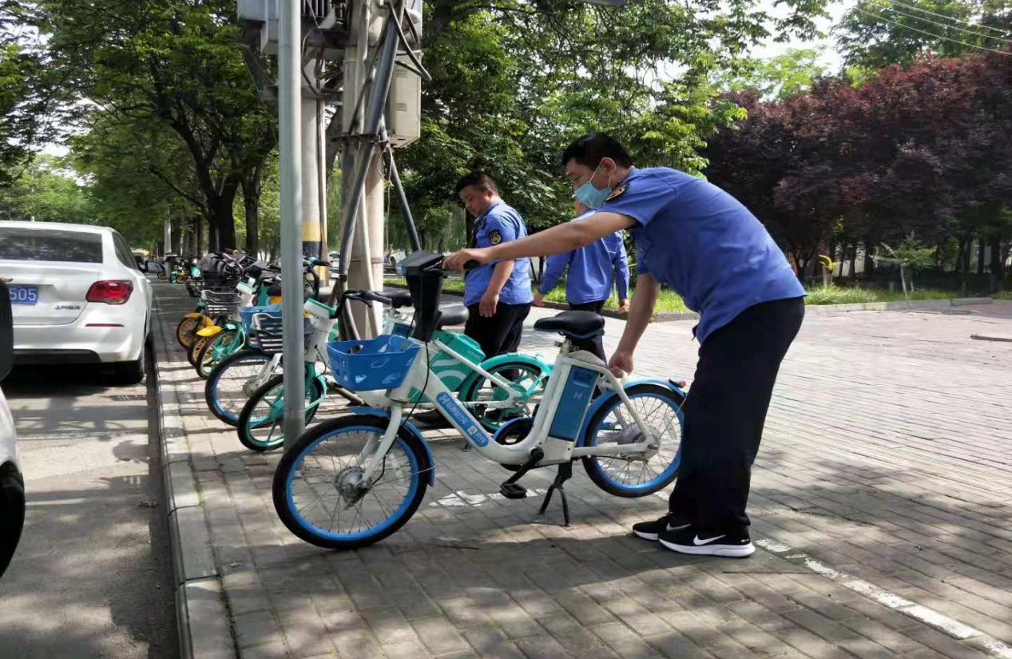

济源市城市综合执法局查扣共享单车图片
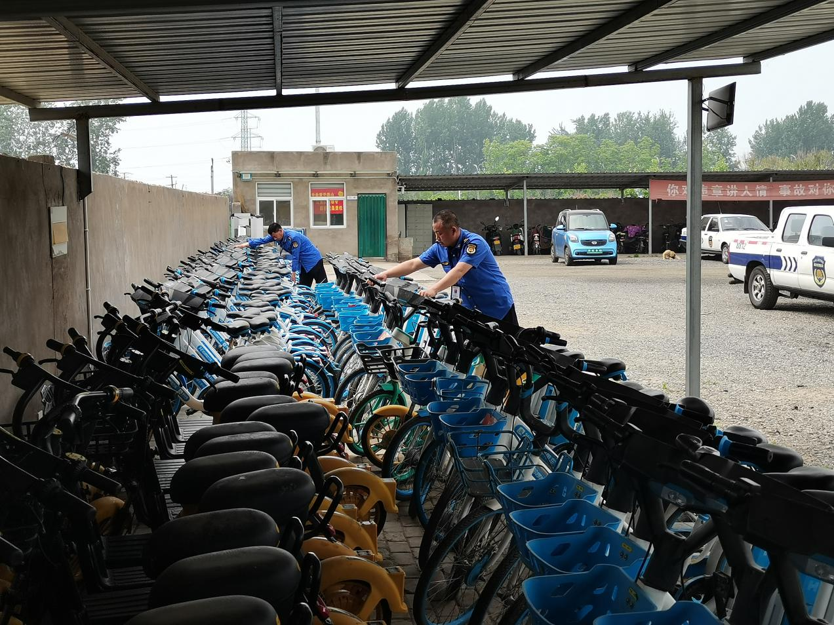
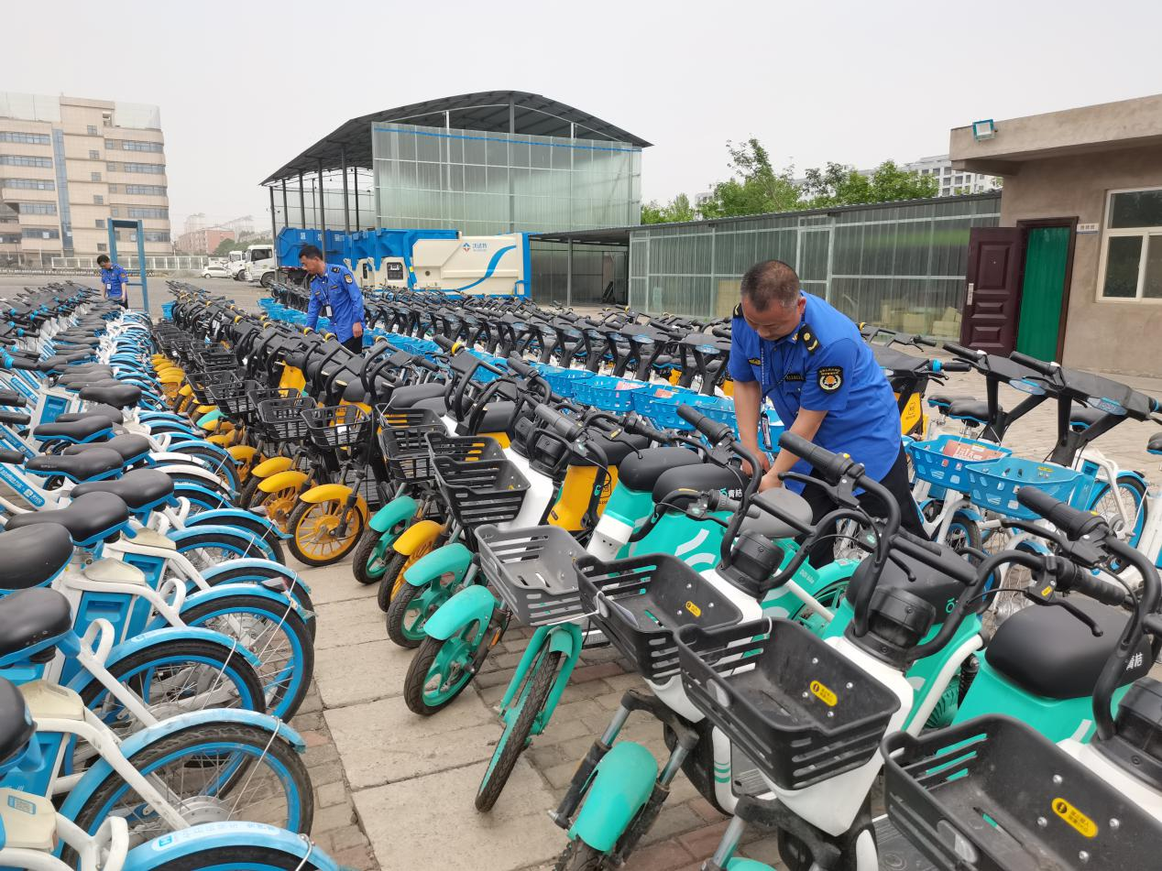

济源市住房和城乡建设局秘书科 2021年7月27日印

